宽依赖、窄依赖：
窄依赖指的是每一个父RDD的Partition最多被子RDD的一个Partition使用
宽依赖指的是多个子RDD的Partition会依赖同一个父RDD的Partition。

理解stage依赖划分
stage的划分依据简单来讲就是按照宽依赖
因为宽依赖中同一个Parent RDD的 Partition 会被多个Child RDD 的Partition使用，整个任务流水线在这里必须进行等待，要等待所有父RDD Partition计算与转换完毕，任务才能继续进行下去。
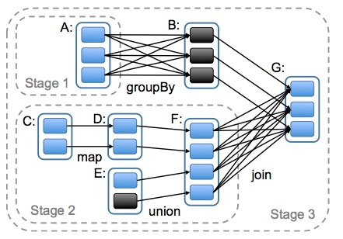

DAG、任务task之间的关系以及过程（包含运行流程与流水线上源码查看）：

运行流程：

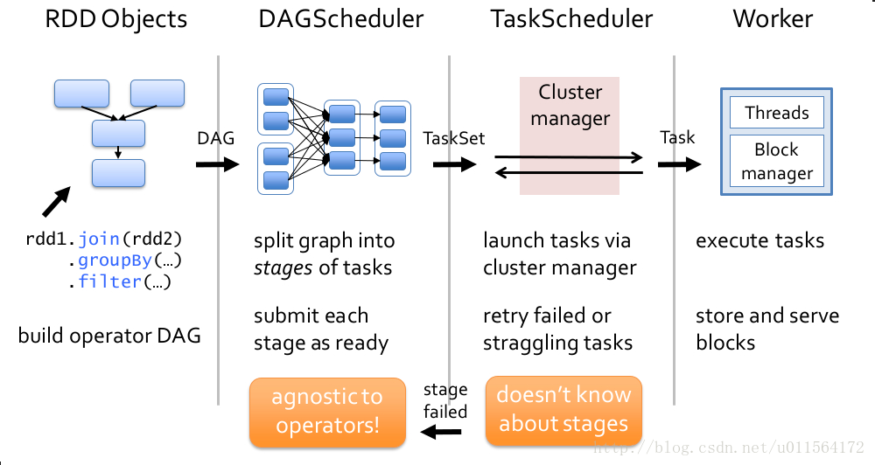

spark-core包内类的情况：
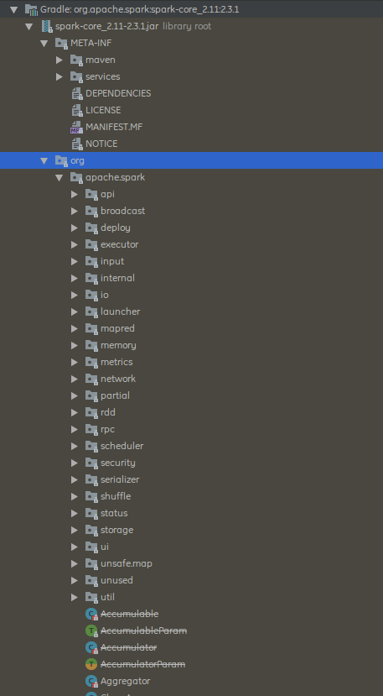

RDD源码查看：
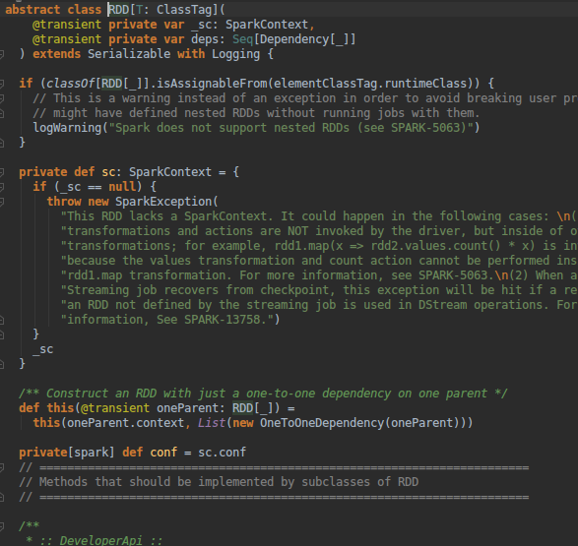

DAGSchedule源码查看：
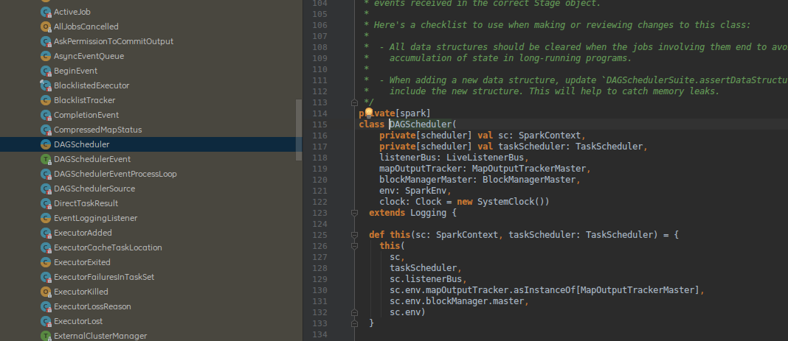

TaskScheduler源码查看：

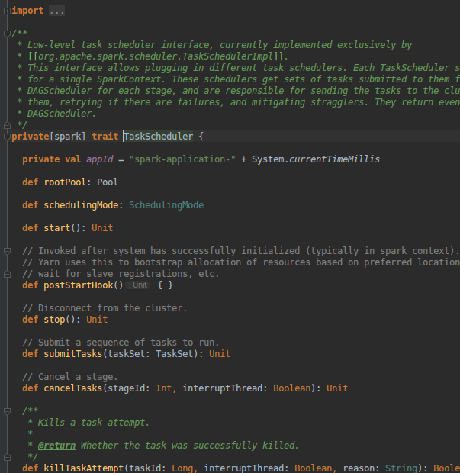

Worker源码查看：
